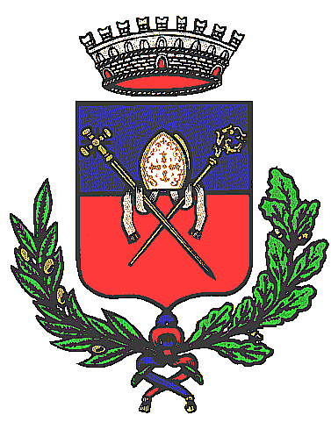 | COMUNE DI SANTERAMO IN COLLE  Città Metropolitana di Bari  Piazza Dott. Simone, 8 – Tel. 080 3028311– Fax 080 3023710 – Cod. Fisc. 82001050721 – P.IVA 00862890720  E.Mail serviziopersonale@comune.santeramo.ba.it - Indirizzo Internet www.comune.santeramo.ba.it

IL GIORNO 21/02/2023

GLI UFFICI COMUNALI RIMARRANNO CHIUSI

DALLE ORE 15,30 ALLE ORE 19,00

L’APERTURA SARA’ EFFETTUATA GIOVEDI’
23/02/2023
DALLE ORE 15,30 ALLE ORE 19,00

